Дистанционное обучение по дополнительной общеобразовательной
программе «Юные художники»
Группа 5 (возраст 5-7 лет)
Задание 1 «Мой друг»
Инструменты и материалы: альбом для рисования, цветные карандаши, простой карандаш, ластик.
Продолжительность исполнения: 1 час
Человеческое тело состоит из разных частей. Верхняя часть тела - это голова.
С помощью шеи она прикреплена к средней части тела - туловищу. Еще у нас есть две руки и две ноги, они также соединены с туловищем. Руки и ноги по другому называются конечностями. Все эти части тела выполняют разнообразные функции.
Голова находится на шее. Шея подвижная, поэтому голова может наклоняться вперед и назад, вращаться из стороны в сторону. Наши руки сгибаются и разгибаются, мы можем поднимать их вперед, вверх, в стороны. Мы берем ими предметы и удерживаем их. Движемся мы с помощью своих длинных и крепких ног. Благодаря ногам мы стоим и ходим, бегаем и прыгаем. Ноги заканчиваются стопами. Наши стопы устроены так, что мы с легкостью можем стоять и ходить, опираясь на них. Шея, руки и ноги прикреплены к туловищу, наибольшей части тела. Туловище может наклоняться вперед и назад, в стороны, вращаться из стороны в сторону.
Каждый человек, как и всякое творение природы, индивидуален, уникален и неповторим, понять и увидеть это можно только будучи наблюдательным.
Образ, который вы задумали, может быть любым, вы можете изобразить балерину или человека танцующего брейк. Вы можете изобразить человека стоящего на голове или подпрыгивающего на одной ноге.

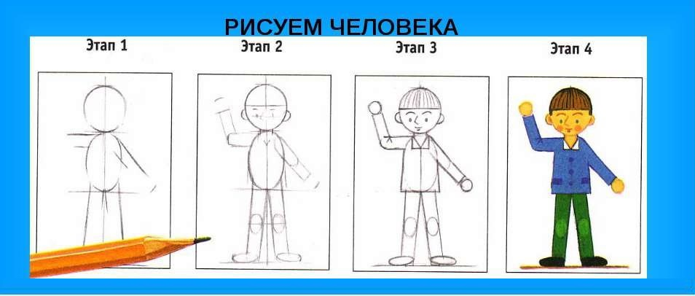
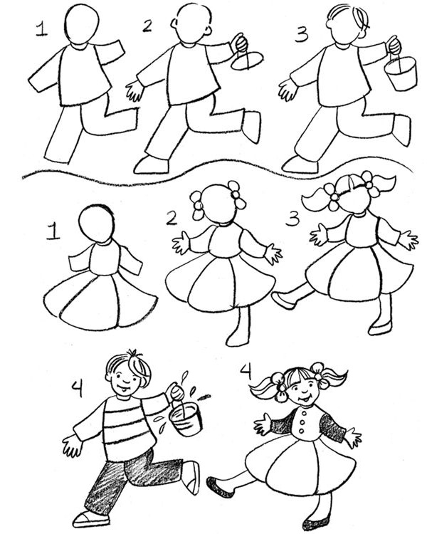
Этапы работы:

1. Лист располагаем вертикально и обозначаем двумя точками низ и верх фигуры.

2. Схематично обозначаем фигуру.
3. Прорисовываем фигуру более подробно: дорисовываем одежду, прическу, лицо (глаза, маленький носик и улыбку ротик).
4. Выполняем рисунок в цвете.
Примеры детских работ:
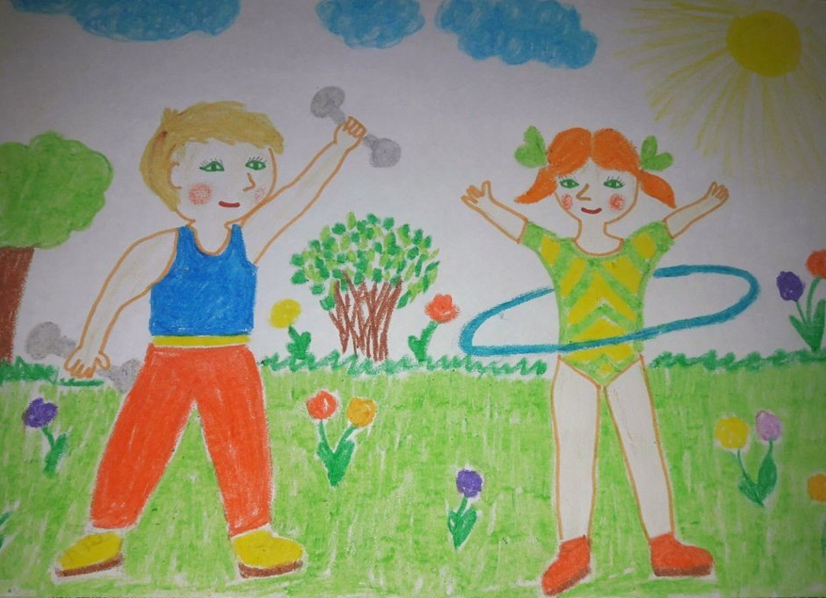

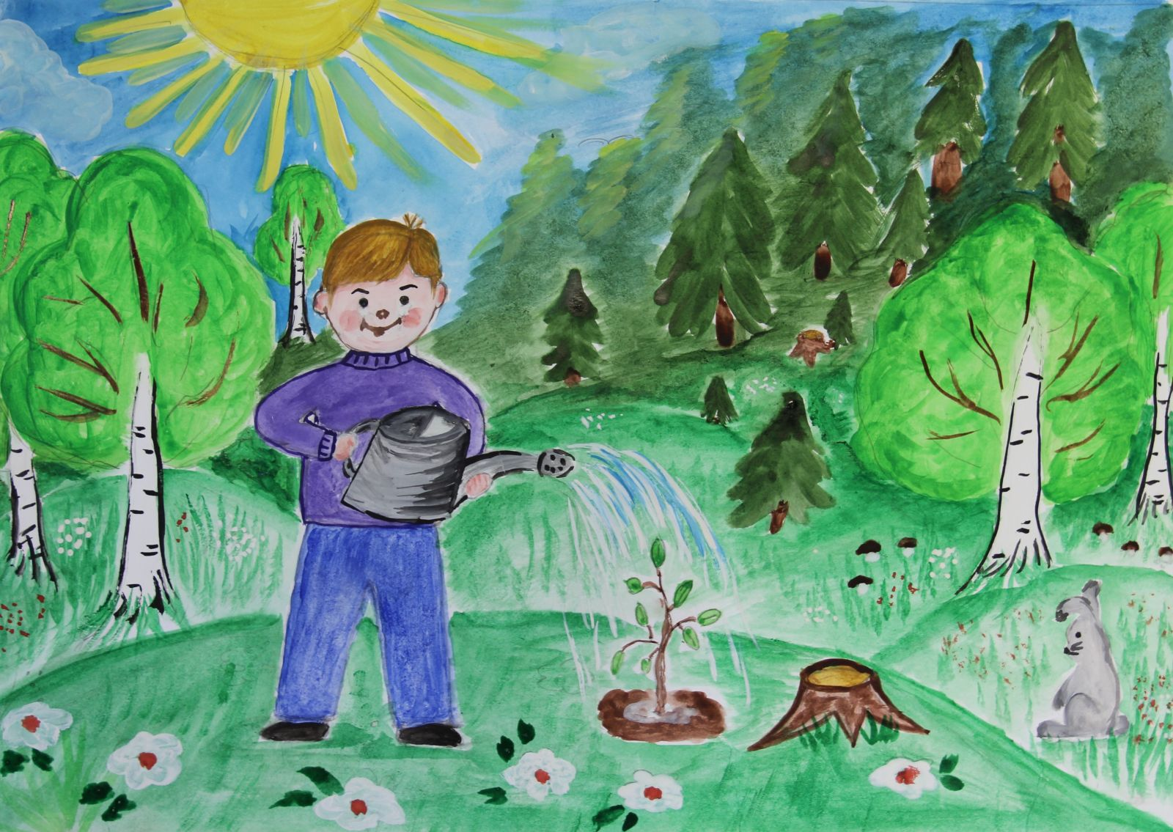
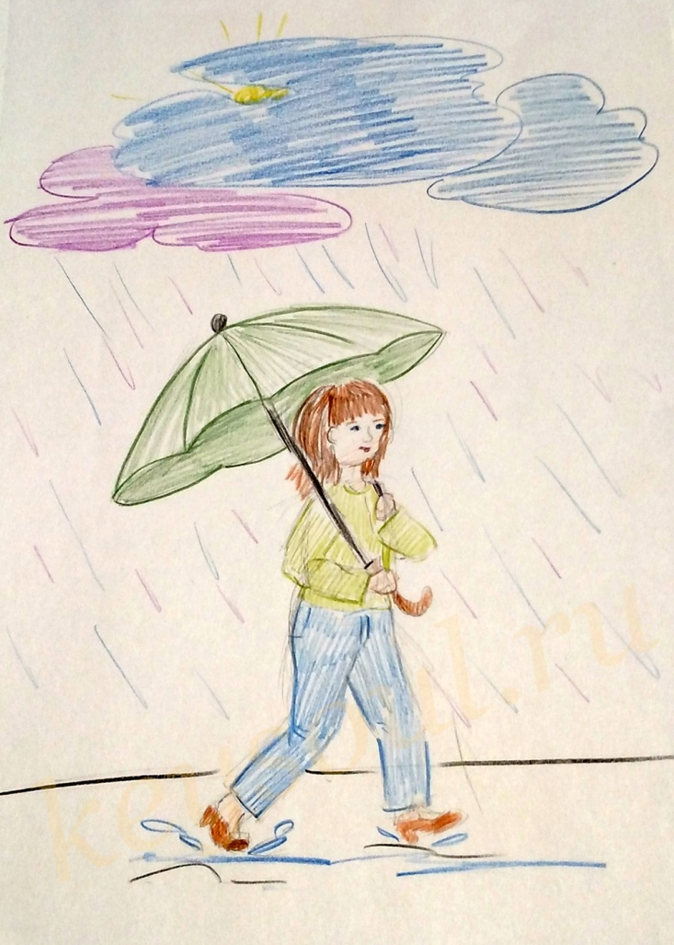
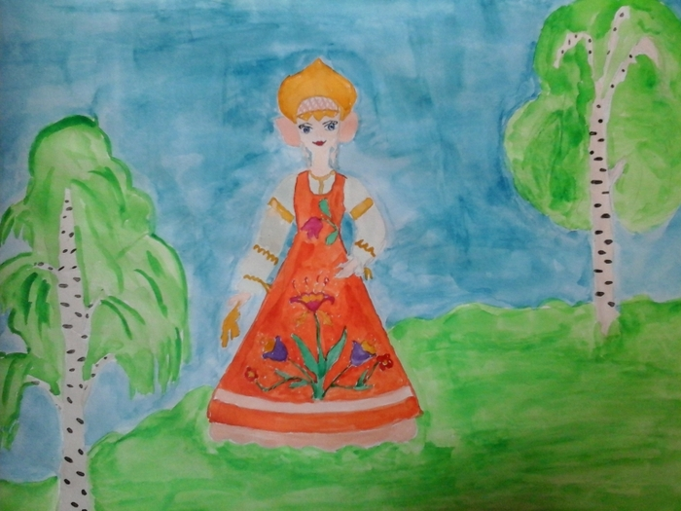
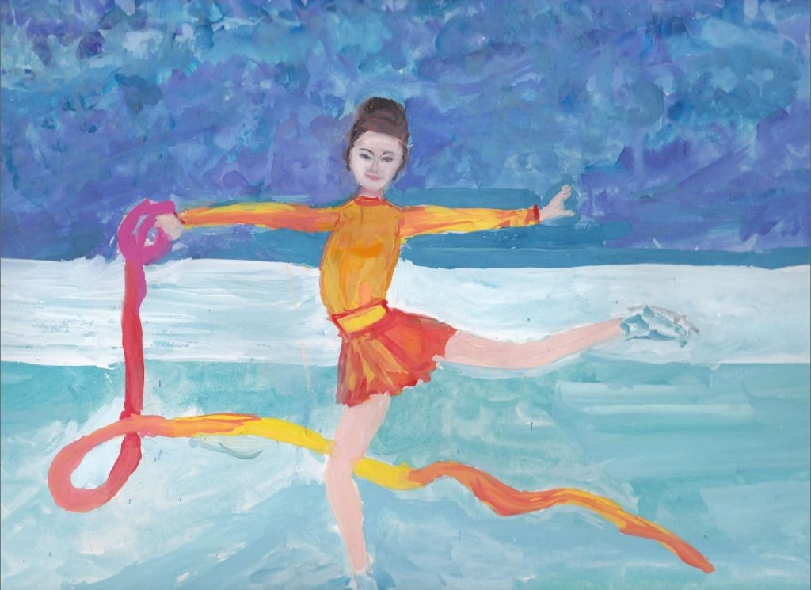

Задание 2 «Волшебный замок»
Инструменты и материалы: альбом для рисования, цветные карандаши, простой карандаш, ластик.
Продолжительность исполнения: 1 час
Тема нашего урока «Рисование замка». Сегодня вы проявите свою богатую фантазию и попробуете изобразить свой сказочный замок. Представьте свой замок. Как он выглядит? Опишите его. (Большой, необычный, с башнями и винтовыми лестницами.)
Давайте вспомним сказки, в которых упоминается дворец или замок. («Снежная королева», «Спящая красавица», «Золушка» и др.)

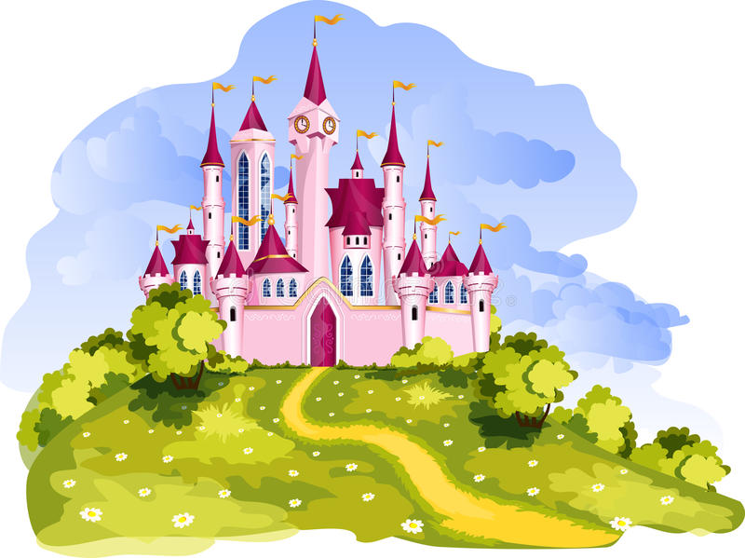

Представьте себе, что вы – архитекторы.
А вы знаете, кто такие архитекторы? Это люди, которые рисуют, проектируют постройки.
Вы хотите построить дом, дворец или сказочный замок. Всем вам, конечно, хотелось бы, чтобы ваш рисунок был красивым и правильно построенным. А для этого необходимо учитывать основной закон построения – закон композиции. Это значит правильно подобрать формат листа. Продумать, где именно располагаться основной предмет. Располагать рисунок на листе бумаги необходимо так, чтобы все предметы поместились.
Любая жилая постройка состоит из важных частей: стен, крыши, окон, дверей. Обычно все постройки стоят на земле, и наш замок не исключение. Для этого, выбрав расположение листа бумаги (горизонтальное или вертикальное) нужно наметить линию разделяющее землю и небо, а так же место, где будет стоять замок. Составляя рисунок, важно сначала карандашом наметить главные предметы, после начинаем прорисовывать детали и украшения сказочного замка.
Закройте глаза и представьте себе, что вы попали в сказочную страну, где ярко светит солнышко, поют птички; вас окружает большое количество зелени – деревья, кустарники, цветы. Все вокруг счастливы, улыбаются друг другу. Вы не спеша идете по тропинке и выходите…к сказочному замку! Этот замок необыкновенно красив; он играет яркими красками в лучах ласкового солнца. Двери и окна замка поражают воображение разнообразием форм. На крыше красуется множество башен, украшений в виде фигурок зверей и птиц, звезд и месяца.
У каждого из вас возникла своя картина, маленький эпизод из вашей неповторимой сказки. Представление о сказочном замке и тех предметах, что его окружают у всех вас тоже свое, индивидуальное.
А сейчас приступайте к работе. Ваша задача: изобразить сказочный замок.
Этапы рисования:

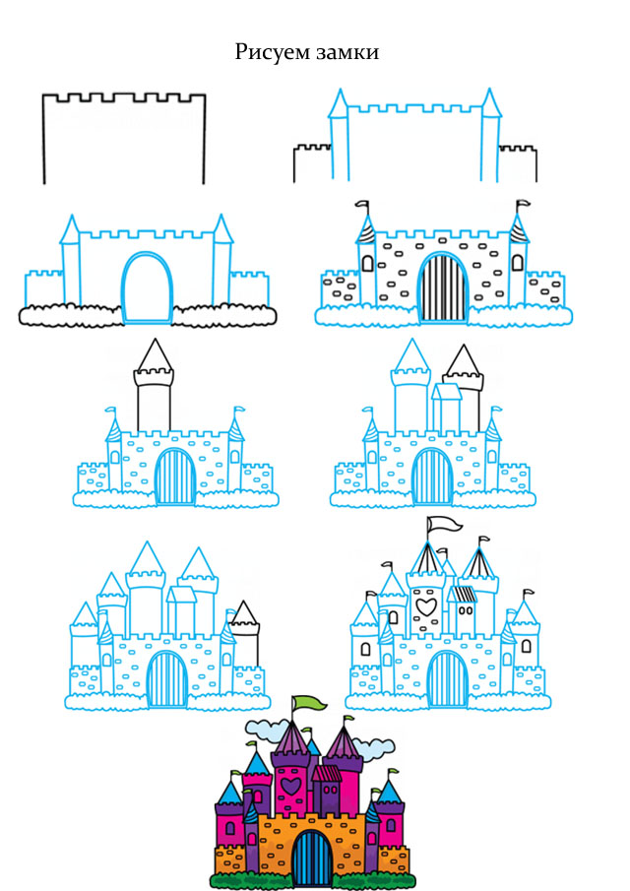
1.Рисуем главное здание. Оно может быть двух- или трех этажным.
2. Вплотную к нему надо нарисовать пристройки. Это могут быть башни с различными по форме крышами.
3. На крышах башни могут быть расположены флажки или какие-либо фигурки.
Сначала нужно выполнить слабым нажимом карандаша вспомогательный рисунок, наметить основное здание. Следует помнить, что сбоку и сверху должно оставаться место для пристроек, башен.
Башни могут быть расположены сбоку, вплотную к зданию или виднеться из-за стены, или быть на крыше.
4. Когда вспомогательный рисунок готов, можно закрасить стены, крыши и башни замка цветными карандашами.

Примеры детских работ:

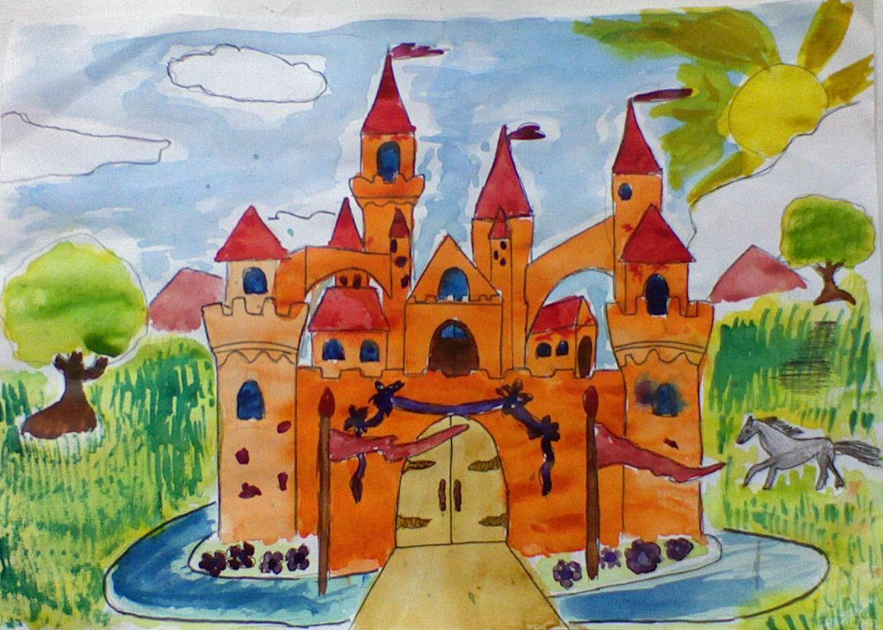
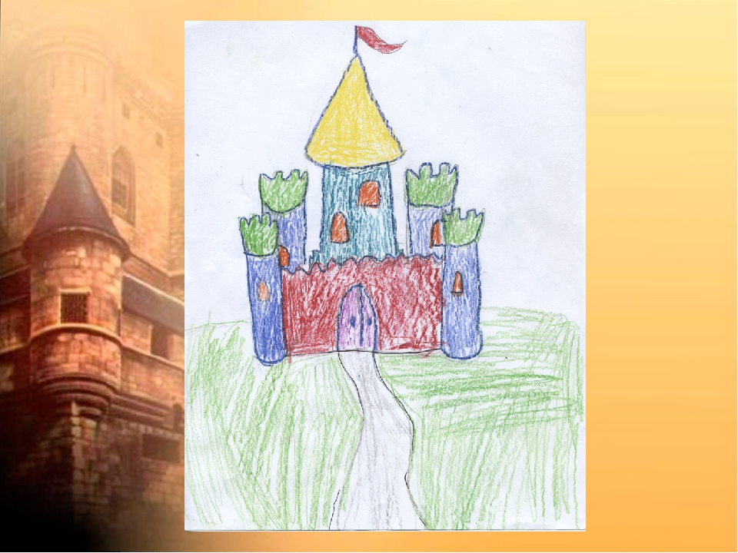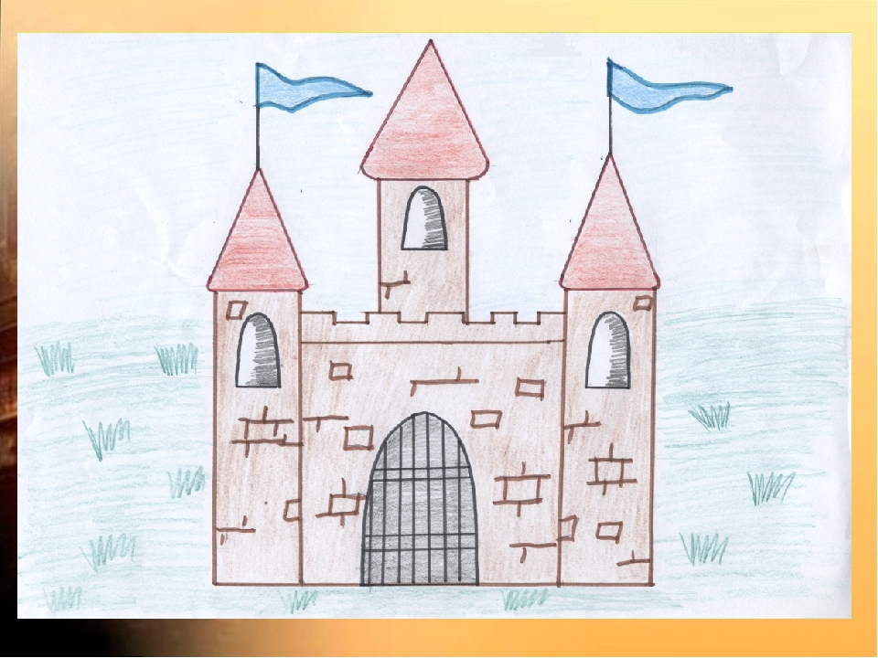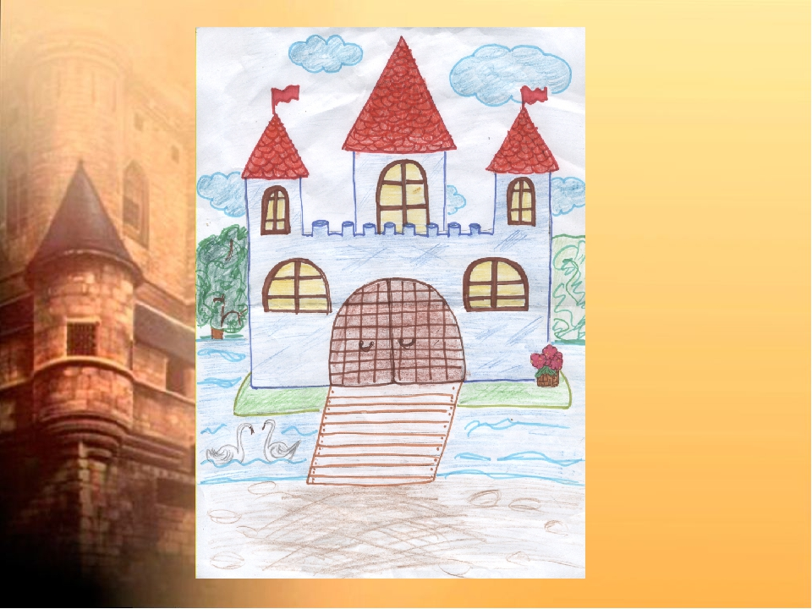

Задание 3 «Радуга-дуга»
Инструменты и материалы: альбом для рисования, акварель, простой карандаш, ластик.
Продолжительность исполнения: 1 час
Разноцветные ворота
На лугу построил кто-то,
Но пройти в них нелегко,
Те ворота высоко.
Постарался мастер тот,
Взял он красок для ворот.
Ни одну, ни две, ни три –
Целых семь, ты посмотри!
Как ворота те назвать?
Можешь их нарисовать?
Сегодня на уроке мы с вами узнаем много интересного о радуге и научимся её рисовать.
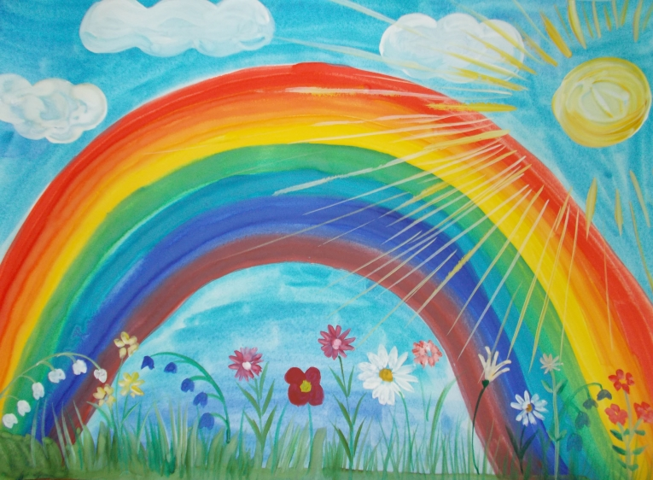

Давайте посчитаем считалочку, которая поможет запомнить расположение цветов радуги.

Каждый - красный
Охотник - оранжевый
Желает - жёлтый
Знать - зелёный
Где - голубой
Сидит - синий
Фазан – фиолетовый
Почему возникает радуга?
После дождя в воздухе ещё долго остаётся висеть водяная пыль, состоящая из маленьких капелек. Они настолько лёгкие, что не сразу падают на землю. Когда на них попадают солнечные лучи, то капельки превращаются в маленькие зеркала и отражают свет Солнца, состоящий из семи цветов. Таким образом, радуга – это капли воды и солнечный свет.
Этапы рисования
1. Расположите перед собой горизонтально альбомный лист. Начинать рисовать нужно простым карандашом. Для начала изобразить правильный изгиб. Фигура радужной дуги имеет полукруглые формы, надавливать сильно карандашом не стоит, чтобы не испортить результат. Все цвета должны плавно перетекать друг в друга, и яркие штрихи карандаша будут вовсе не уместны.
2. Первый цвет – схематически изображается из двух параллельных дуг
3. Контуры линий стоит выводить бережно, равномерно, слегка надавливая на карандаш
4. Нарисовав 7 дуг, начинаем добавлять краски в черно-белую картину.
5. Первый - красный. Вспомним нашу считалочку: «Каждый охотник желает знать где сидит фазан», в которой первая буква слова отвечает первую букву цвета.
6. За красным рисуется оранжевый (соотносится со словом «охотник»)
7. Затем добавляем желтый (отвечает слову «желает»)
8. Зеленый следует за желтым. Главное не перестараться и не допустить кардинального смешивания цветов, что приведет к накладыванию между линиями еще одного оттенка. Цвету - зеленый отвечает слово из фразы – «знать»
9. Следующий цвет – голубой, он отвечает слову «где»
10. Синий идет за голубым – соотносится со словом «сидит»
11. И последний цвет – фиолетовый, он и обозначает слово «фазан»

Примеры детских работ:
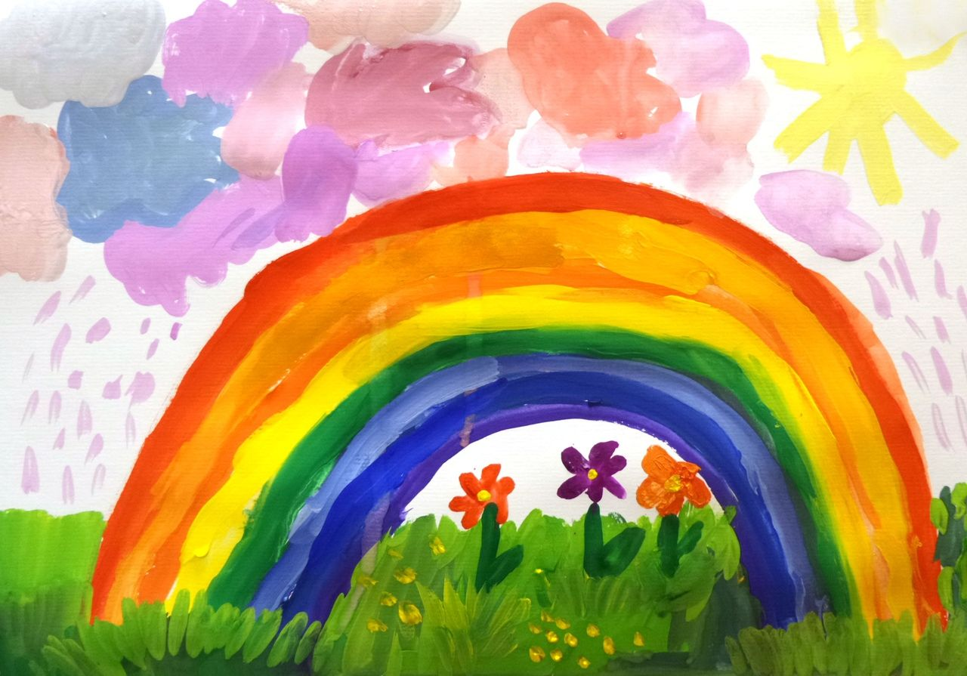
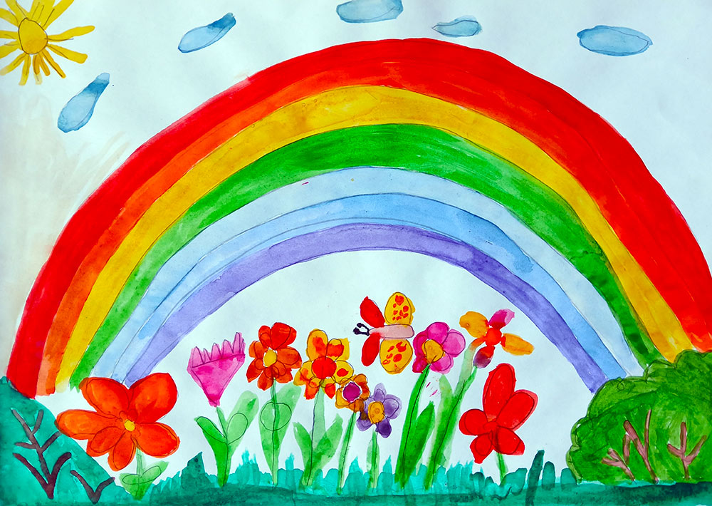
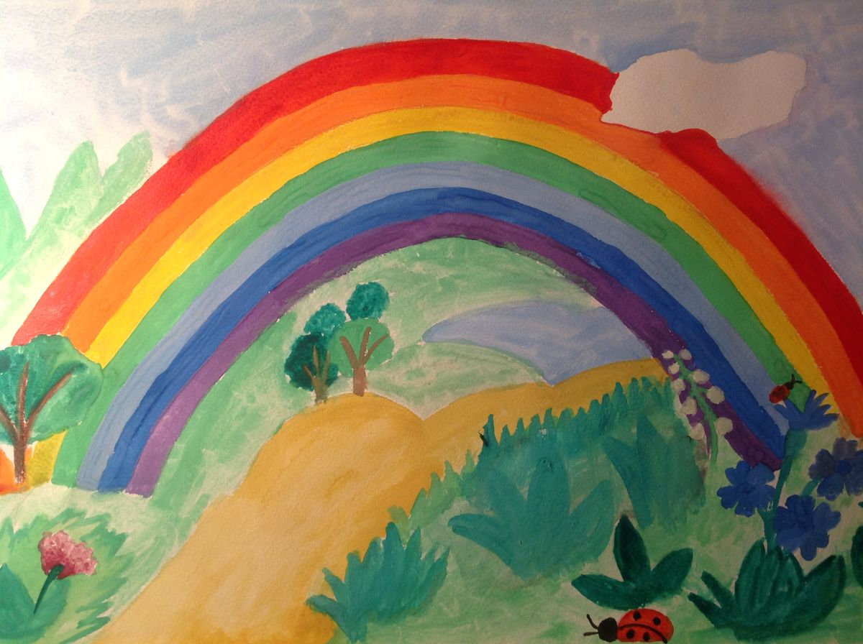

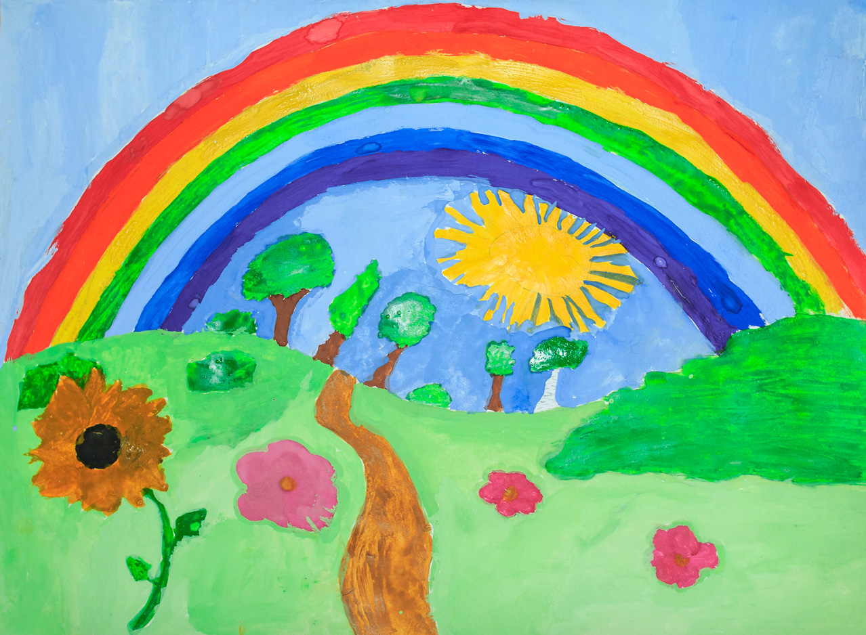
Задание 4 «Синяя птица»
Инструменты и материалы: альбом для рисования, акварель, простой карандаш, ластик.
Продолжительность исполнения: 1 час
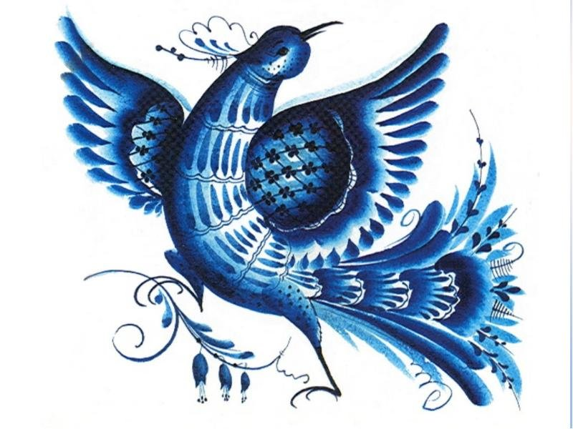
Ребята, мы с вами, сегодня отправимся в страну, в которой живут сказочные птицы. Они все разные, не похожие друг на друга.
Я предлагаю вам сегодня нарисовать сказочную птицу и украсить её декоративной росписью Гжель. Ребята, вы уже знакомы с гжельской росписью. Подумайте, как можно изобразить птицу, чтобы она превратилась в сказочную. Хорошо будет смотреться гжельская роспись на больших крыльях птицы. Туловище можно изобразить в форме капли, украсить мазками. Хвост можно закрутить в причудливые завитушки, дополняя их примакиванием кисти. Хохолок на голове можно изобразить в виде причудливой розы.
Давайте вспомним приемы, которые вы будете использовать в росписи птицы. Рисуем концом кисти, всем ворсом, примакиванием рисуем листочки (мазки).
Обязательно в узоре должны сочетаться голубые и синие цвета.
У каждого из вас должна получиться своя сказочная, диковинная птица.

Этапы работы:
1. Лист располагаем перед собой горизонтально, либо вертикально, в зависимости от задуманной композиции.
2. В самом центре листа нарисуем туловище, оно будет похоже на форму «капля».
3. К туловищу пририсовываем голову, отмечаем клюв, глаза и хохолок на голове птицы.
4. Рисуем большие красивые крылья, хвост и лапы.
5. Располагаем узоры на птице.
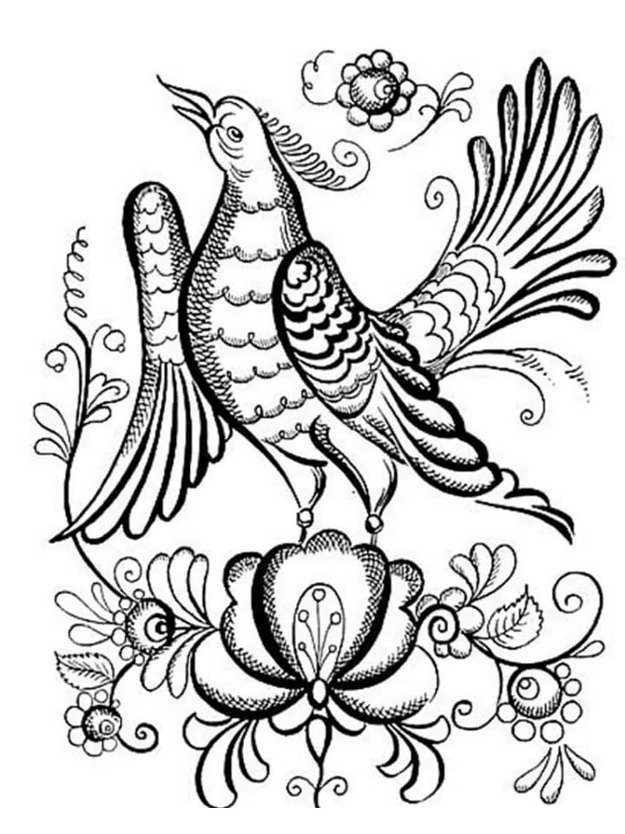
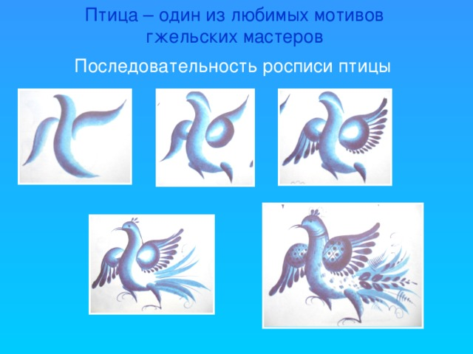
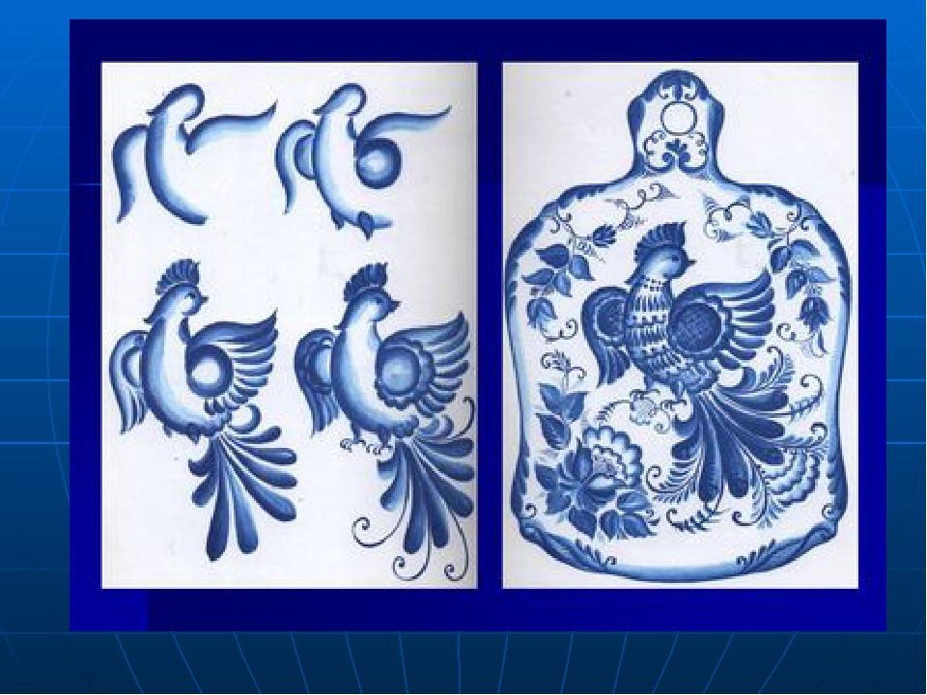
Примеры детских работ:
